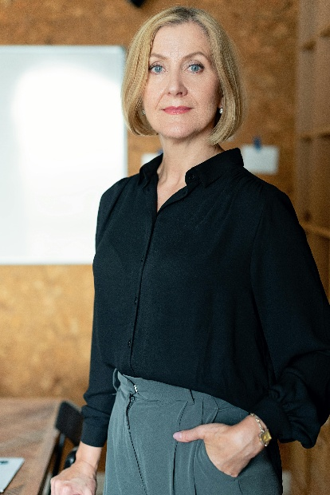

Nagy Dóra

  - Karriercél: Célom, hogy tapasztalt projektmenedzserként egy innovatív vállalat vezetésével hozzájáruljak annak növekedéséhez és hatékonyságának javításához. Erősségeim közé tartozik a csapatirányítás, a stratégiai gondolkodás és az eredményorientált szemlélet.

Innovate Solutions Zrt. – Projektmenedzser (2018 – jelenleg)
- 10 fős csapat irányítása, feladatok delegálása és ellenőrzése
- Projektstratégiák kidolgozása és megvalósítása
- Költségvetés tervezése és optimalizálása
- Ügyfélkapcsolatok menedzselése és tárgyalások lebonyolítása

  - TAPASZTALATOK
2018 -

  - KÉSZSÉGEK ÉS
- Stratégiai gondolkodás
- Csapatirányítás
- Döntéshozatal
- Projektmenedzsment
- Innováció és változáskezelés

  - KOMPETENCIÁK

NYELVISMERET
Felsőfok - felsőfok (C1)

ANGOL
Középfok - középfok (B2)

NÉMET
Szint: Írja le, milyen idegennyelvi kompetenciával rendelkezik és milyen szinten, valamint aktív-e a nyelvtudása!

NYELV

Budapesti Corvinus Egyetem – Gazdálkodási és Menedzsment szak (2014)
Scrum Master és Lean Management tanfolyamok

VÉGZETTSÉG ÉS TANULMÁNYOK

- Rendszeres előadó szakmai konferenciákon
- Üzleti stratégiai publikációk szerzője
- Önkéntes mentorálás fiatal projektmenedzserek számára

TOVÁBBI
INFORMÁCIÓK

